Лабораторная работа № 2. Задание

Проверка статистических гипотез. Непараметрические гипотезы (критерии Пирсона, Колмогорова). Параметрические гипотезы (равенство выборочного среднего заданному значению).

- Непараметрические гипотезы
  - Критерий Пирсона
Способ проверки.
- Конструирование статистики критерия, распределённой по закону Хи-квадрат с известными параметрами (число степеней свободы равно r – k – 1, где k – число параметров предполагаемого распределения, r – число интервалов):
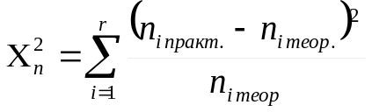 (1.1).
- Нахождение критической области:
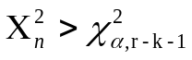 (1.2).
- Разбиение заданной выборки на интервалы равной длины и подсчёт абсолютных частот n_{i} и теоретических частот (1.3) в этих интервалах:
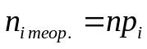, где 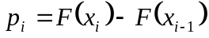 (1.3).
- Расчёт выборочного значения статистики критерия Пирсона.
Задание. Заполните соответствующие таблицы на листе «Критерий Пирсона» для всех четырёх выборок на листе «Данные» и рассчитайте значения критерия Пирсона для проверки гипотез о нормальности и равномерности. Заполните соответствующие таблицы на листе «Выводы».
Примечание. Для расчёта Zi - используйте формулу Z-преобразования Zi = (Xi-Среднее)/Среднее квадратическое отклонение. Для расчёта F(Zi) используйте функцию НОРМСТРАСП (z). Для расчёта обратной точки распределения Хи-квадрат используйте функцию ХИ2ОБР (вероятность; степени свободы). Для расчёта R(X’i) используйте формулу преобразования R(X’i) = (Xi-min)/(max-min).
  - Критерий Колмогорова
Замечание. Критерий согласия Колмогорова используют при проверке гипотезы о виде распределения, если функция распределения является непрерывной.
Способ проверки.
- Конструирование статистики критерия, распределённой по закону Колмогорова с известными параметрами (число степеней свободы равно n - 1):
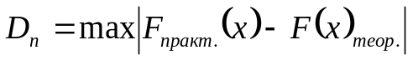 (1.4).
- Нахождение критической области:
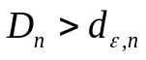, где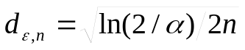 (1.5).
- Разбиение заданной выборки на интервалы равной длины и подсчёт абсолютных частот n_{i} в этих интервалах. Расчёт эмпирической функции распределения как:
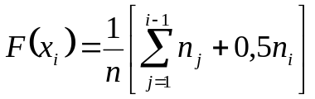 (1.6).
- Расчёт теоретической функции распределения (1.7) с заданной плотностью и параметрами и выборочного значения критерия:
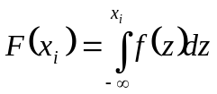 (1.7).
Задание. Заполните соответствующие таблицы на листе «Критерий Колмогорова» для всех четырёх выборок на листе «Данные» и рассчитайте значения критерия Колмогорова для проверки гипотез о нормальности и равномерности. Заполните соответствующие таблицы на листе «Выводы».
Примечание. Для расчёта модуля разности теоретической и эмпирической функций распределения используйте функцию ABS (значение).

